短宣手记 — 林俊牧师

新年冬至圣诞来

教会圣历的新年是将临期第一个主日开始，多是十二月首主日，是以敬虔的心等候庆祝主耶稣二千多年前降临的生日，更以期盼的心等候主快些再临。主首次降临显示祂重视人的生命及各种存在物的尊严及生活的质素，但这个崇尚权利物欲的世界，却充斥著各种哀伤痛苦的事，尤其是多发生在弱势弱国的人身上。天时人事常变，心灵力量常补充不及，惟有多在教会节期的灵性操练默想中取得生命养分。

今年冬至那天我们图卢兹华语小组庆祝圣诞，我和师母特意选择献唱一首歌叫”O Holy Night!”(「啊！圣善夜」，法文叫”Cantique de Noël”，Adam Adolphe作曲 ，Placide Cappeau作词的法文圣诞歌，我深深被这歌的出现及音乐所感动。诗词作者儿时误受枪击断了右手，本来父亲期待他继承家族的酿酒业，但因得到弄伤他手的家庭栽培读法律，并当上官员和业余诗人。他颇反传统，更对自少信的天主教严加批判，不再进教堂。他的牧者不断劝他回到信仰都无动于衷。1843教堂的管风琴在圣诞前修好了，想举办圣诞音乐会，并找人写一首新歌当日献唱，神父找了Placide作词，他觉得难以推却，就以路加福音的圣诞经文写作，并找到他的不信耶稣的犹太朋友作曲，这音乐家本来不答应，但是因为看到歌词，很受感动，就作了曲，经当晚献唱，十分震撼，但教廷因为此歌作者与教廷的政治立场不同，禁此用歌，却被美国一位患「讲道恐惧症」辞职的牧师发现此歌，翻译成英文”O Holy Night”的歌词，再在广播电台播出，得大众的热爱。并且在反奴隶战争期间大受欢迎，更因此得以普及全球。
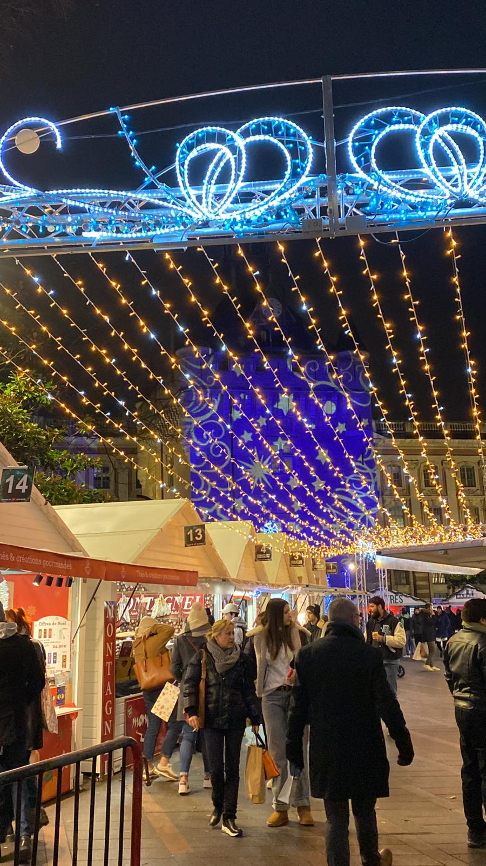
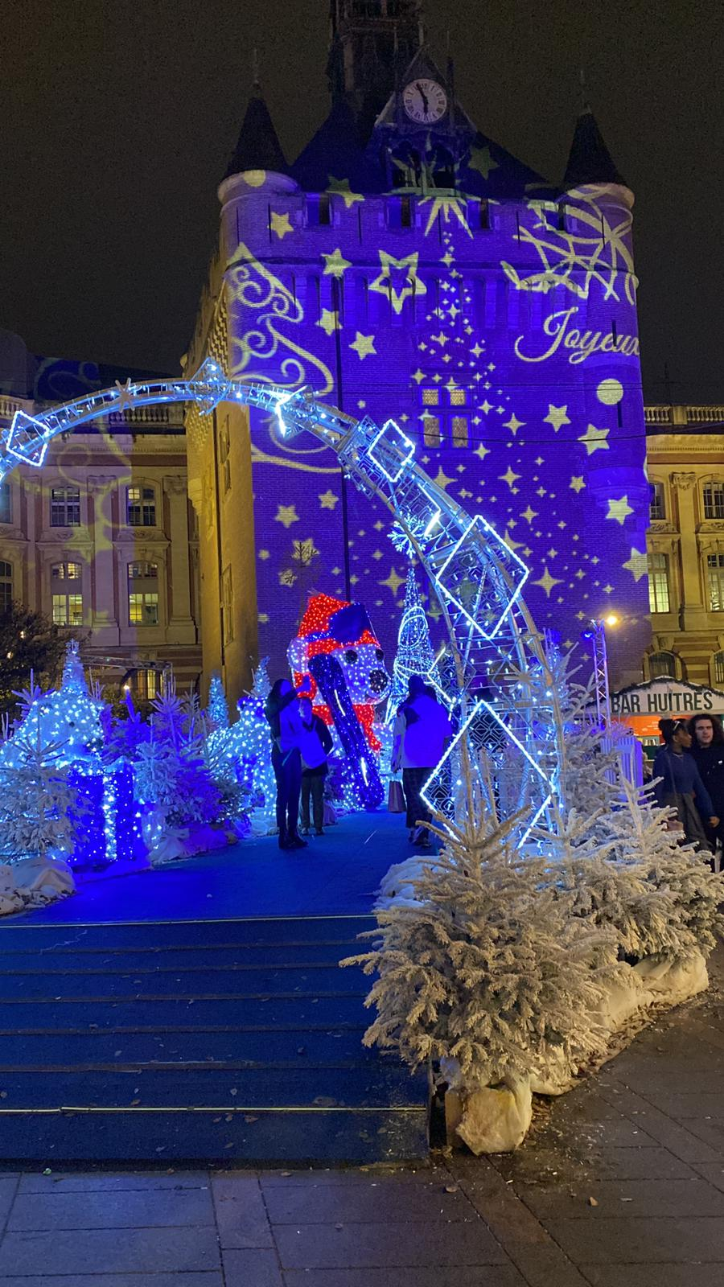
上帝的意念高过人的意念(赛五十五9)，祂的气度大过我们的，虽然祂是至圣者，但祂也容让许多不受重视或被看为迷失和失败的人参与事奉。只要是肯顺服主，木匠、童女、渔夫、税吏、病人和妓女，上主都接受他们去服侍别人。

人的生命转瞬即逝，我们留了什么给后人？有承继前人的美善吗？有承担当下的责任使命吗？若我不想作什么，只想做好自己，这样也好。但我认为也要小心，不要利用别人来做好自己！别人不是自己成就的工具。上帝才有权决定他的存在价值及未来。

求主帮助我们在法国图卢兹建立一个以主的宣教风范，就是以爱和尊重人价值为基础的教会，因爱主而肯单单顺服上主，并能爱人如己，见证主的真理。我深深觉得今天的宣教，是在不断的反省和学习中找到实践的方案，求主也给我谦卑的心去学习。这几天我和师母在巴黎近郊一个圣诞福音营服侍，求主作奇妙的神迹，改变营友的人生。求主又给我在这个机会中学会在欧洲华人中举办营会，使人得到帮助。

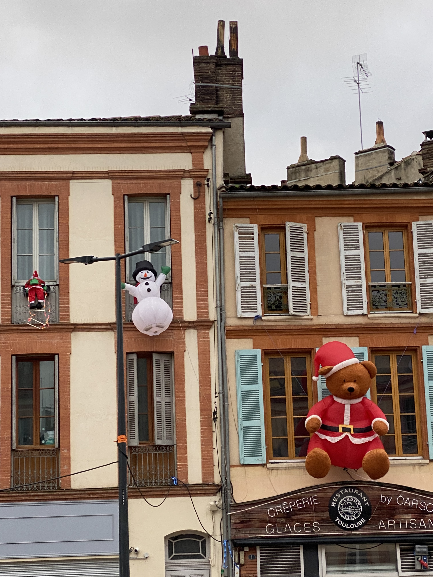
何苦悲秋伤春

生命如季节交替如常，纵使有万般回忆，也随著时光或人去而流逝。转眼间已到立冬，一年将终，感觉是轻松，还是虚空？
自己的感觉，是骗不了自我。这一年穿梭于法国、荷兰和香港，面对自己及弟兄姊妹经历生死病康，生活如五味架。而世界也经历从未有过的纷乱。人类对正邪分辨的困扰和分化，也似乎未有过那么大。最悲哀的莫过于分化带来的创伤及因政治斗争仇杀带来的哀鸿遍野，叫这世界骤变为地狱。

在法国宣教，我学到互相微笑问安，下车多谢及道别司机，为下一位进门的人推门，随时给别人帮一下手……，在这里也许少了亲情友情，但仍然可以有温情，上帝在初冬为悲秋的人粉饰壮丽的世界，也为我和师母带来她的姐姐妹妹，千里迢迢来到这里送来暖暖亲情，慰藉因弟兄姊妹离世或罹患重病而挂虑了的我们，实在深深遗憾不能亲自陪伴他们面对难关。主的爱顾使我重担未有卸下，心情却可轻省。
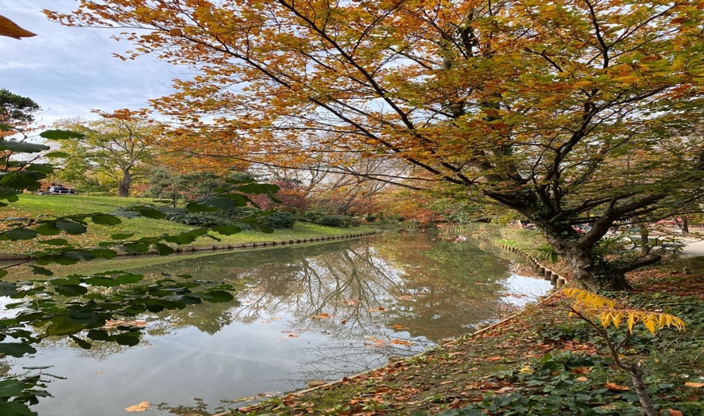
时光匆匆流逝，生命也在静静的消耗，冬天的冬提醒2023年已到年终，明年初我又要确定宣教的路向，完成年多两年图卢兹任务后，也是居留签证期满时，这里建立教会的基础也初步奠定，下一站在哪里？期待主引领，还请代祷。

覆巢之下无完卵
新冠病毒肆虐全球近四年，为了能来法国宣教，我打了两针疫苗，同时「守身如玉」，尽量谨慎防疫，却在十月一日终于守不住中招了。对于身在外地又是心脏和肝脏长期病患者又步入晚年的人来说，总会有多些忧虑。首先想到的是若有「长新冠」，我能否继续「金龄宣教」，会不会就此为宣教路画上句号。卧床长达七天之煎熬，很感受新冠病毒的在全身威力，加上心里的各种忧虑，是受尽内外夹击。我心中慨叹今天全球活在疫情中，覆巢之下无完卵！被倒翻的雀巢岂有完好的蛋！我岂能逃过此劫？
在这段养病期间，又碰上世界发生骇人的以色列与巴勒斯坦之战，加上打了年多的俄乌之战，及刚发生在九月尾的阿塞拜疆与亚美尼亚之战，牵涉其中的国家之多，其实已经接近是世界大战的规模！人类像中了邪一样迷恋战争的力量去解决领土权益的问题、永续权位、千秋功名的诱惑，弄得生灵涂炭，哀鸿遍野，这是文明的人类的「文明」吗？居于暂时平静偷安幸存的人，覆巢之下复有完卵乎！此时此刻的宣教能做些什么？
“主说：我饿了，你们给我吃；渴了，你们给我喝；我作客旅，你们留我住；我赤身露体，你们给我穿；我病了，你们看顾我；我在监里，你们来看我。我实在告诉你们：这些事你们既作在我这弟兄中一个最小的身上，就是作在我身上了。” (太廿五35-36，40)

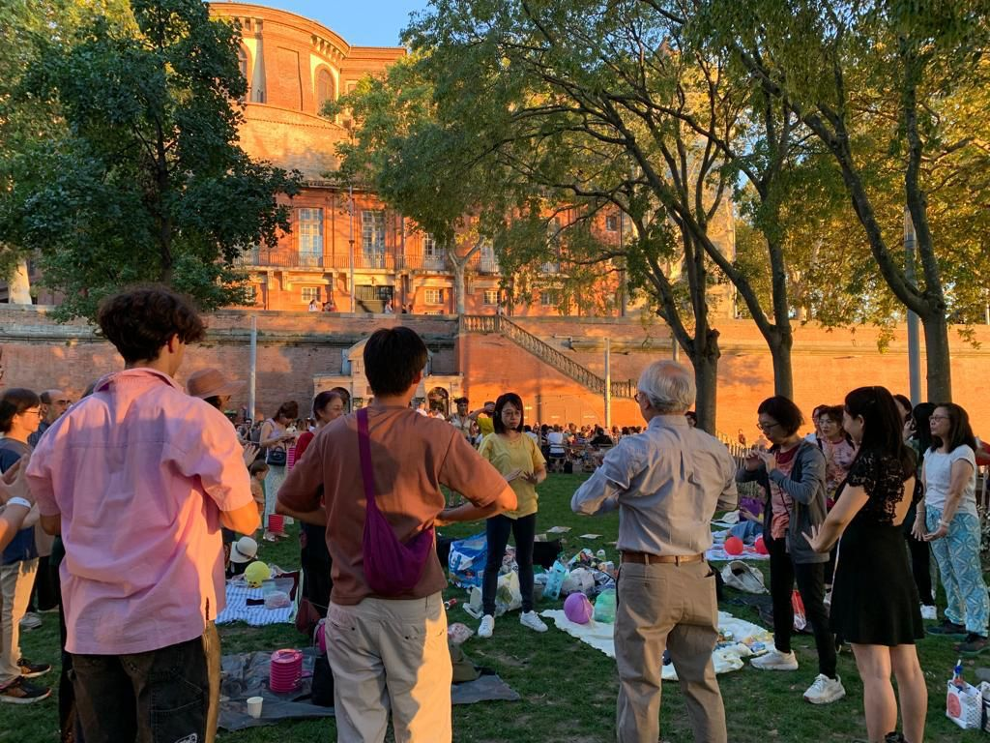

今天面对社会在苦难中，已少听说教会增长了，但多讲教会或机构的生存策略、灵修生活、末日启示及宣教布道等。却很少过问我们「最小」的弟兄在那里？我们有否多去了监狱、露宿公园、贫民区、医院、难民营或宣教工场等地方吗？最小的弟兄在他们的处境中容易找到信徒的临在吗？谁是他们的邻舍？那些得主力量恩福的人在那里呢？今年很感恩有短宣队中秋来访，带了贺节月饼灯笼等应节食品及图卢兹弟兄姊妹所需的药品用品，所做的贺节活动，唱的歌，真诚的关心问候，慰藉了我们这些远方的华人的思乡情怀，看到参加者被祝福的表情，我也深感安慰。似乎只像是一杯远洋来凉水，却竟能如此滋润人心。感谢主。

霜叶红于二月花

十二月初寒未下雪，但身心都似深寒中，也许送炭的未送到，却要消化令我难过的消息，一位认识很久的中年姊妹安息。

似乎在秋末冬初的落叶天中，只有悲秋陪著悲伤，但在仍未落下的凋零枝叶上，却看到秋霜红叶🍁在展姿，媲美二月的春花。大自然正在为我上了一课生死教育。

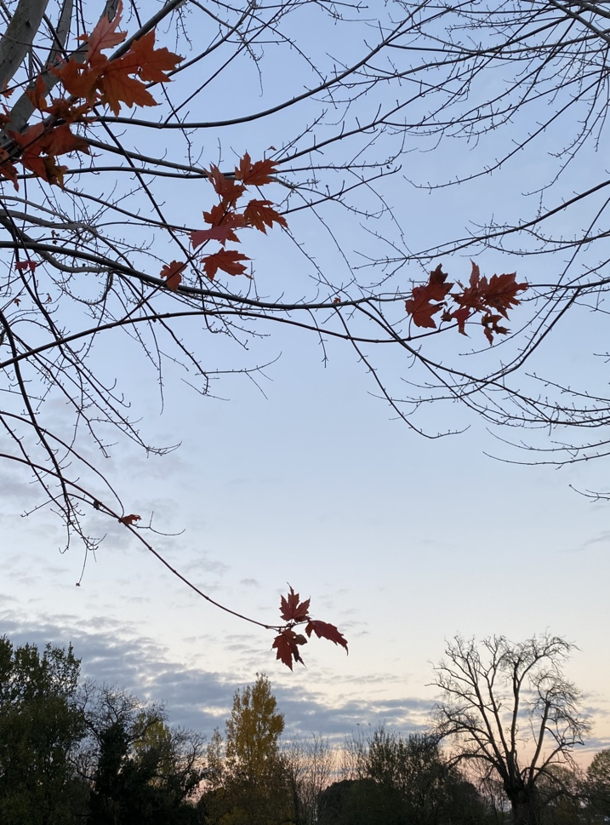

姊妹的恶耗使我回想她的一生，是充满上主奇妙的恩慈，但是她离世也使我感慨人在死亡面前的无奈。我九零年间认识她，印象是弱不禁风，她说常有胃痛，又怕晕车浪，只能搭地铁，嫁了一位很爱护她的弟兄，并育有两个儿子，生活平淡而幸福。她支持丈夫的一切，夫妻两人拼命努力工作维持家计，又在开荒教会多年默默支持丈夫执事的事奉。既工作又做家务照顾孩子成长。她在教会虽不显眼却是不可或缺的姊妹支柱。她以弱少的身躯拼命维持家庭生活及支援亲人朋友，她一生的功绩是彪炳的，虽是霜叶，可比春花红。

我十分感谢她支持丈夫来协助我，使我在教会任职时得到无限的支援。她虽是像个透明的人，像没有人见到她，注意她的存在，但是她平静地相夫教子，与家人亲人友人常在，显示她与神同行的能耐。她的离世给我的哀愁虽是淡淡的，但却是久久未能释怀的。她是值得人深深的怀念。

生命不一定需要灿烂夺目，却需要实在，无论有多少力量和资源，能担负起当负的责任已经是不平凡，值得佩服。宣教和牧养工作也是这样的细意耕耘，相信涓涓不壅，终为江河。在她身上我体会什么是尽心尽力尽意爱神爱人，就是肯不辞劳苦，持续服侍，不计成败，默默耕耘，坚守岗位，不怨不尤，直至「成了」。求主帮助我也能学会如此。

何苦悲秋伤春

生命如季节交替如常，纵使有万般回忆，也随著时光或人去而流逝。转眼间已到立冬，一年将终，感觉是轻松，还是虚空？
自己的感觉，是骗不了自我。这一年穿梭于法国、荷兰和香港，面对自己及弟兄姊妹经历生死病康，生活如五味架。而世界也经历从未有过的纷乱。人类对正邪分辨的困扰和分化，也似乎未有过那么大。最悲哀的莫过于分化带来的创伤及因政治斗争仇杀带来的哀鸿遍野，叫这世界骤变为地狱。

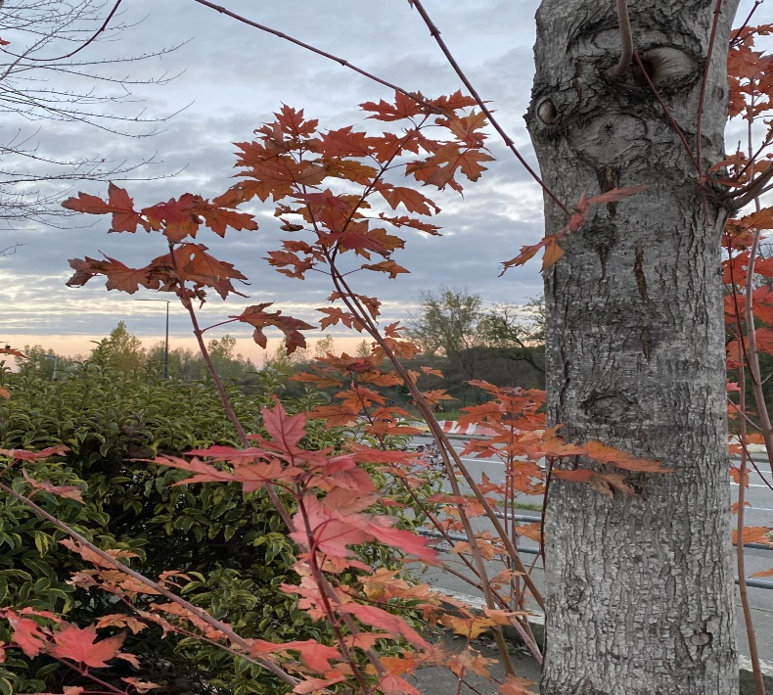
在法国宣教，我学到互相微笑问安，下车多谢及道别司机，为下一位进门的人推门，随时给别人帮一下手…，在这里也许少了亲情友情，但仍然可以有温情，上帝在初冬为悲秋的人粉饰壮丽的世界，也为我和师母带来她的姐姐妹妹，千里迢迢来到这里送来暖暖亲情，慰藉因弟兄姊妹离世或罹患重病而挂虑了的我们，实在深深遗憾不能亲自陪伴他们面对难关。主的爱顾使我重担未有卸下，心情却可轻省。

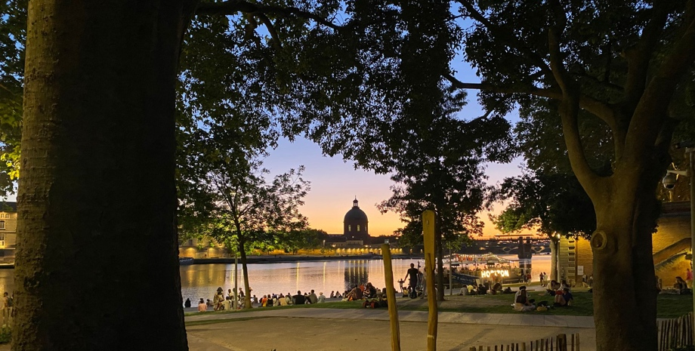
时光匆匆流逝，生命也在静静的消耗，冬天的冬提醒2023年已到年终，明年初我又要确定宣教的路向，完成年多两年图卢兹任务后，也是居留签证期满时，这里建立教会的基础也初步奠定，下一站在哪里？期待主引领，还请代祷。

《环球华人宣教学期刊》第七十五期 Vol 9, No 1 (January 2024)

